PHÒNG GIÁO DỤC & ĐÀO TẠO TIÊN LÃNG
TRƯỜNG MN VINH QUANG

CÁCH PHÒNG CHỐNG

DỊCH BỆNH MÙA XUÂN CHO TRẺ TRONG TRƯỜNG MẦM NON

Mùa xuân đến mang theo tiết trời lạnh khí hậu ẩm ướt, nồm ẩm, kèm theo mưa kéo dài là điều kiện rất thuận lợi cho vi khuẩn gây bệnh sinh sôi và phát triển. Trong vô số các bệnh phát tác mạnh vào mùa xuân, thì các bệnh về đường hô hấp, khớp và bệnh ngoài da là hay gặp nhất.
Đây là thời điểm thuận lợi làm tăng các bệnh ở trẻ, nhất là ở những bé có hệ miễn dịch yếu, dẫn đến tỷ lệ trẻ mắc các bệnh về đường hô hấp gia tăng.
Đường hô hấp chính là nơi mà nhiều mầm bệnh (vi rút, vi khuẩn) dễ dàng xâm nhập khi chúng ta hít thở. Đối với trẻ em, đường thở ngắn và hẹp nên mầm bệnh dễ lây lan hơn. Đặc biệt là trẻ dưới 5 tuổi, bệnh đường hô hấp thường xuyên tấn công do hệ miễn dịch chưa hoàn chỉnh nên sức đề kháng và khả năng miễn dịch kém. Chính vì vậy, trẻ không đủ sức chống đỡ với sự tấn công của các mầm bệnh xâm nhập từ bên ngoài.
Một số bệnh thường gặp vào mùa đông:
*Viêm họng cấp tính:
Bệnh thường xảy ra vào mùa đông, gặp cả ở người lớn và trẻ em. Triệu chứng đầu tiên là đau họng khi nuốt, sốt, khàn tiếng, ho do bị kích ứng ở đường hô hấp trên, có thể kèm theo sổ mũi.
Nguyên nhân gây bệnh thường thấy do loại vi khuẩn liên cầu tan máu beta nhóm A, có nhiều trường hợp do vi rút. Nếu không được chữa trị hiệu quả, bệnh có thể dẫn đến viêm phổi, viêm khớp, biến chứng tại cơ tim và van tim hay còn gọi là thấp tim.
*Viêm amidan
Triệu chứng đầu tiên khi bị viêm amindan, chúng ta sẽ cảm thấy khó nuốt, đau trong họng, cơn đau đôi khi kéo dài nhiều giờ đồng hồ. Trẻ có thể lạc giọng hoặc mất hẳn giọng nói, cảm thấy rất mệt mỏi và có thể sốt cao hơn 38oC.
Bên cạnh đó, khi bị viêm amidan ta sẽ cảm thấy miệng khô đắng, lưỡi trắng, niêm mạc họng đỏ và góc hàm có thể nổi hạch.
Trong trường hợp bị viêm amidan mãn tính trẻ sẽ ngáy khi ngủ và chủ yếu thở bằng miệng. Khi nói chuyện, trẻ sẽ phát âm giọng mũi hoặc khó khăn khi phát âm. Tình trạng amidan mãn tính nếu không được điều trị kịp thời có thể gây ra hội chứng ngưng thở khi ngủ và sẽ ảnh hưởng đến chức năng của tai .
*Cúm:
Trẻ em là nhóm mắc căn bệnh này nhiều do sức đề kháng chưa hoàn thiện khiến vi rút cúm dễ dàng gây bệnh. Trong cúm, mầm bệnh là các vi rút cúm lây trực tiếp do tiếp xúc, giao tiếp hàng ngày, đặc tính vi rút là sinh sôi nảy nở nhanh nên có số lượng ồ ạt tấn công cơ thể, nhất là những trẻ có hệ miễn dịch yếu.
Triệu chứng thường thấy như sốt nhẹ, có thể ớn lạnh, đau đầu, chóng mặt, ho, đau họng, nghẹt mũi, chán ăn, đặc biệt là hắt hơi nhiều và chảy nước mũi trong. Tùy theo sức đề kháng của cơ thể mà thời gian bệnh kéo dài hay rút ngắn, giảm nhẹ hoặc nghiêm trọng hơn. Thậm chí, một số bệnh cúm diễn tiến nhanh và ồ ạt có thể khiến tử vong.
* Để phòng bệnh hô hấp cần lưu ý 1 số vấn đề sau:
Giữ ấm cơ thể khi thời tiết trở lạnh ở các vị trí quan trọng như bàn chân, bàn tay, ngực, cổ, đầu., nhất là khi chúng ta đi ngoài trời vào buổi tối hoặc sáng sớm,
Không nên tiếp xúc với người có biểu hiện bị cúm, viêm đường hô hấp và những chỗ đông người ngột ngạt, có khói thuốc lá.
Uống nước ấm, tránh ăn những thức ăn lấy trực tiếp từ tủ lạnh: Kem, đá.
Tăng cường dinh dưỡng với thực đơn cân đối của các nhóm dưỡng chất như: Tinh bột, chất đạm, chất béo và rau củ quả.
Bổ sung đầy đủ vitamin và khoáng chất có chứa nhiều trong các loại rau củ quả. Đây là những dưỡng chất quan trọng vừa giúp các em phát triển hoàn thiện cả về thể chất lẫn tinh thần cũng như tăng cường hệ miễn dịch.
Ngoài ra chúng ta còn cần phải thường xuyên giữ gìn vệ sinh cơ thể, vệ sinh môi trường sạch sẽ, rửa tay thường xuyên bằng xà phòng để phòng bệnh.
*Các bệnh về khớp
Bệnh viêm khớp: do thời tiết lạnh, ẩm nên các bệnh xương khớp có dịp hoành hành. Viêm khớp dạng thấp, thấp tim và gút là 3 bệnh dễ lên những đợt cấp tính nhất trong mùa đông. Viêm khớp dạng thấp là bệnh khớp mãn tính kéo dài trong nhiều năm và có thể gây những di chứng nặng nề như: dính, biến dạng khớp. Triệu chứng của bệnh là viêm nhiều khớp (viêm cổ tay, bàn tay, đốt tay, khớp chân…) và diễn biến kéo dài. Người bệnh cũng có thể bị cứng khớp vào buổi sáng, gây khó cử động các khớp và kéo dài hàng giờ. Nếu thấy có các triệu chứng kể trên, bạn cần đi khám và điều trị ngay. Nếu để kéo dài sẽ xuất hiện tổn thương ở sụn khớp và đầu xương, người bệnh có nguy cơ bị biến dạng khớp, dính khớp, cứng khớp và mất khả năng vận động của khớp.
Đối với các bệnh viêm khớp, khi trời lạnh, điều cần làm đầu tiên chính là giữ ấm cơ thể, đặc biệt là chân tay. Hạn chế ra ngoài khi trời quá lạnh, mưa phùn. Những người bị bệnh gút cần phải kiêng hoàn toàn rượu, bia và hạn chế các món ăn giàu đạm, giàu chất béo.
*Bệnh da
Trời lạnh cũng là điều kiện thuận lợi cho các bệnh ngoài da, đặc biệt là các bệnh như: mề đay, chàm, nứt gót chân… phát triển.
Chàm khô, hay còn gọi là bệnh ngứa do lạnh, là hậu quả của trời lạnh và độ ẩm ở trong phòng gia tăng khiến da bị giảm tiết mồ hôi và chất bã. Chất sừng của da bị mất nước khiến da trở nên khô hơn, đóng ít vảy. Da bị nứt kèm theo triệu chứng ngứa từ lâm râm đến dữ dội, làm cho da bị trầy xước, thậm chí còn gây ra những chấm xuất huyết dưới da. Những người bị chàm khô nên uống nhiều nước, tránh tắm nước nóng, dùng loại sữa tắm có chất làm ẩm da và không có chất làm thơm. Bôi kem làm ẩm da ngay sau khi tắm và nếu nặng thì uống thuốc chống dị ứng hàng ngày theo chỉ định của bác sĩ.
Ngoài những bệnh kể trên thì bệnh viêm phổi cấp do chủng mới của virus corona gây ra. Tâm điểm bùng phát dịch bệnh được phát hiện đầu tiên ở thành phố Vũ Hán của trung quốc. Một dịch bệnh có sức ảnh hưởng lớn trên toàn cầu và có sức lây lan nhanh chóng. Trong vòng chưa đầy 1 tháng mà số ca nhiễm bệnh đã lên đene con số sấp sỉ 1 triệu người và số ca tử vong đã lên tới gần 100 người. Hầu hết các nước trên thế giới đã phát hiện ra bệnh nhân bị nhiễm bệnh.
Trước tình hình ngu cấp đó thì bộ y tế của nước ta đã kết hợp các bộ ngành liên quan có biện pháp phòng chống dịch bệnh cho người dân cụ thể và thiết thực. Bộ giáo dục đã có công văn chỉ đạo cho các trường học trên cả nước từ hệ mầm non đến đại học được nghỉ học một tuần để phòng việc lẫy nhiễm dịch bệnh cho trẻ em.
Đối với các trường học nói chung và trường mầm non nói riêng. Nhà trường cho học sinh nghỉ nhưng giáo viên trong trường vẫn hàng ngày đến trường làm công tác vệ sinh phòng dịch:
+ Việc phun thuốc phòng dịch là việc làm vô cùng quan trọng và cấp thiết trong lúc này
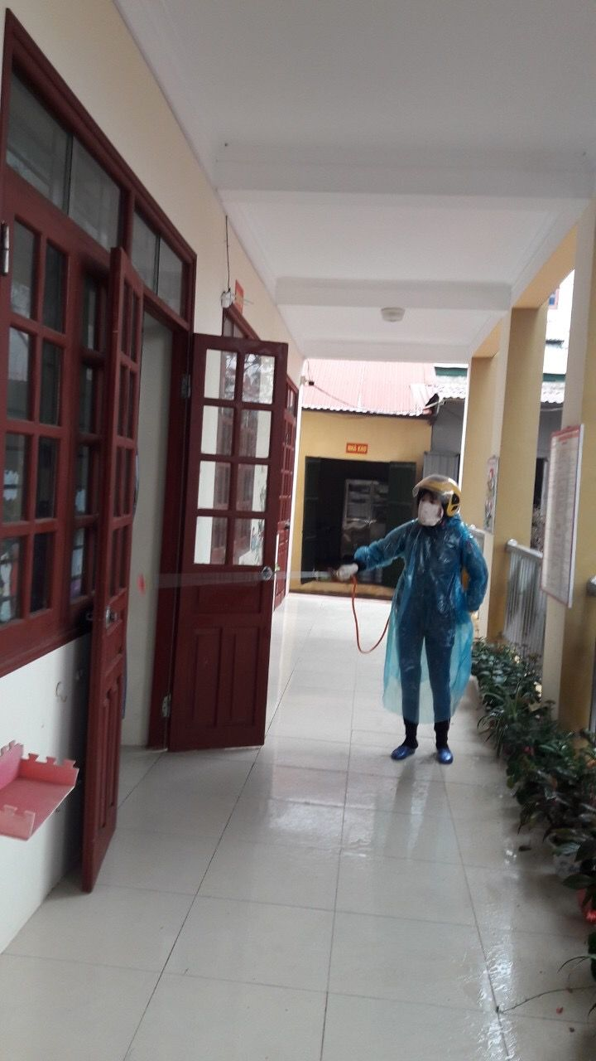
( Hình ảnh phun thuốc phòng dịch bệnh)
+ Ngoài ra việc vệ sinh ngoài sân trường cũng vô cùng quan trọng. Giáo viên trong trường đã tẩy rưa, quét dọn sân trường bằng nước tẩy rửa
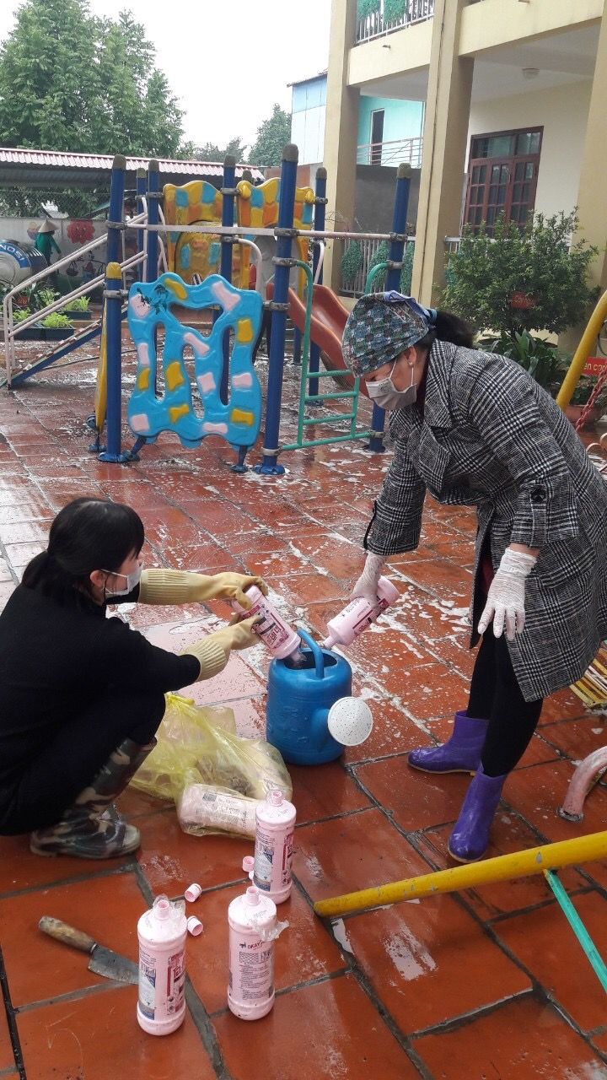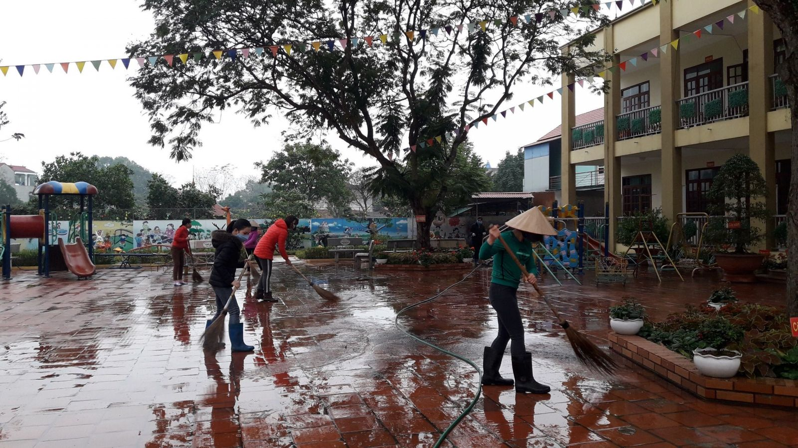
( Hình ảnh giáo viên quyét dọn sân trường)
+ Môi trường trong lớp học cũng được vệ sinh sạch sẽ, đồ dùng, đồ chơi được lau dọn, xếp đặt gọn gàng
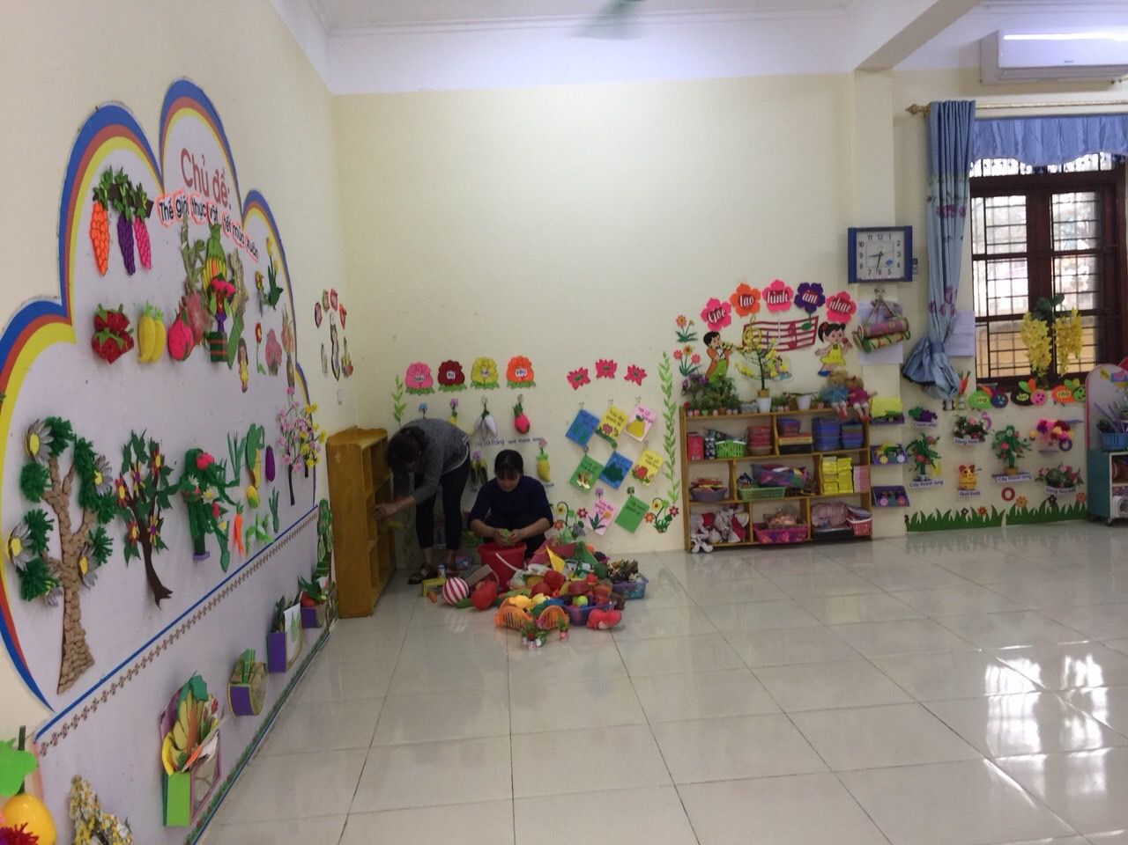( Hình ảnh vệ sinh lớp học lau đồ dùng, đồ chơi)

+ Ngoài ra thì việc khử trùng đồ dùng bán trú của học sinh cũng được thực hiện như việc trùng bát, thìa, ca cốc bằng nước sôi
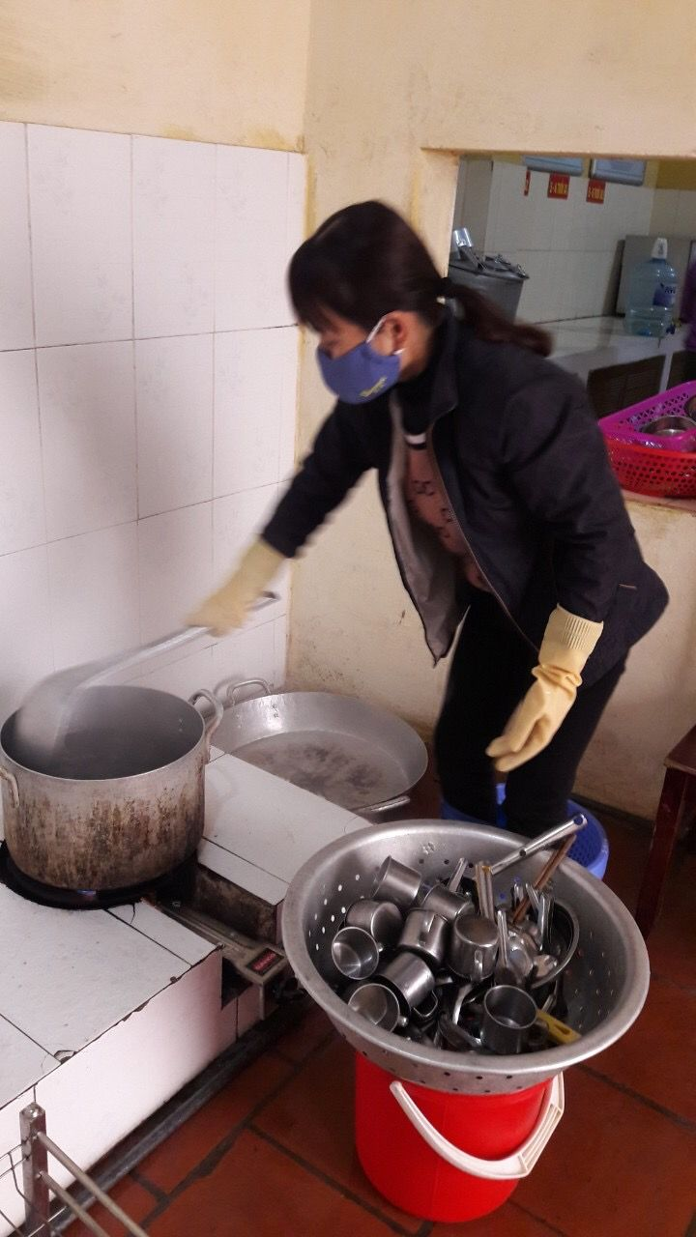
( Hình ảnh khử trùng ca cốc bằng nước sôi)
+ Việc vệ sinh khăn mặt cho học sinh cũng được giáo viên thực hiện giặt xà phòng sau đó khử trùng bằng nước sôi

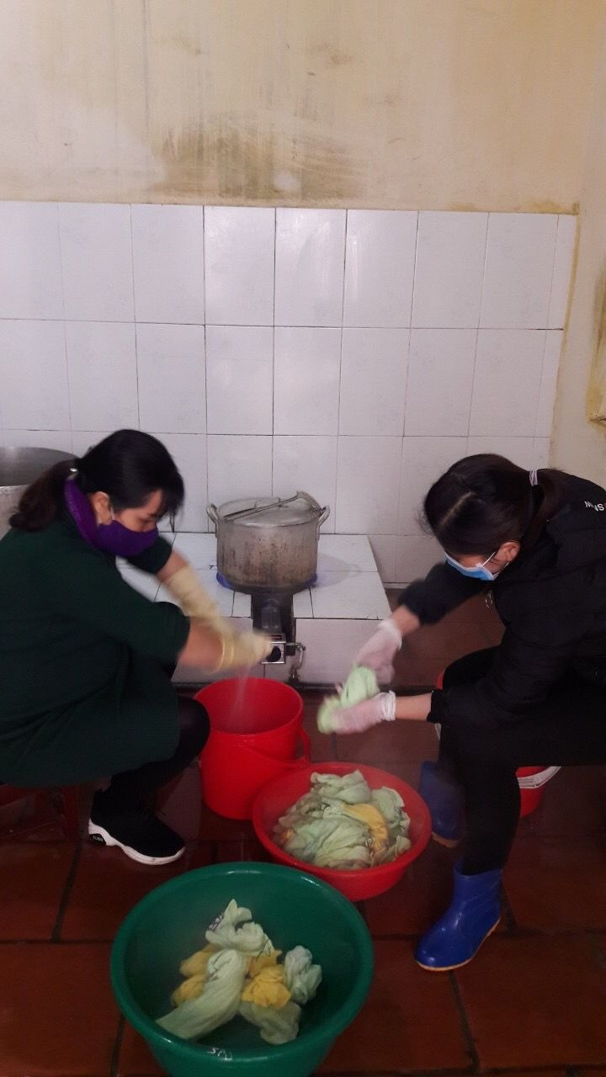
( Hình ảnh khử trùng khăn mặt bằng nước sôi)
+ Ngoài ra giáo viên chủ nhiệm cùng thường xuyên trao đổi với phụ huynh cách phòng bệnh tại nhà cho trẻ. Rất mong rằng bằng sự lỗ lực cố gắng và việc làm cụ thể của giáo toàn thể cán bộ giáo viên trong nhà trường sẽ góp phần dẩy lùi dịch bệnh. Đảm bảo cho trẻ khi đến trường.

